Dia celebra el Día Mundial del Queso con su tarta de queso Premio Sabor del Año 2026

/Cada 27 de marzo, el Día Mundial del Queso, se rinde homenaje a uno de los ingredientes más valorados de la gastronomía por su diversidad de sabores, texturas y formas de consumo.
/Con motivo de esta celebración, Dia propone disfrutar del queso en su versión más dulce con la tarta de queso Dia Caprichoso, reconocida en 2026 con el distintivo Sabor del Año.
/Elaborada a partir de una cuidada combinación de varios quesos, destaca por su sabor intenso y equilibrado, su núcleo fundente y su textura cremosa, cualidades que han conquistado a los consumidores.
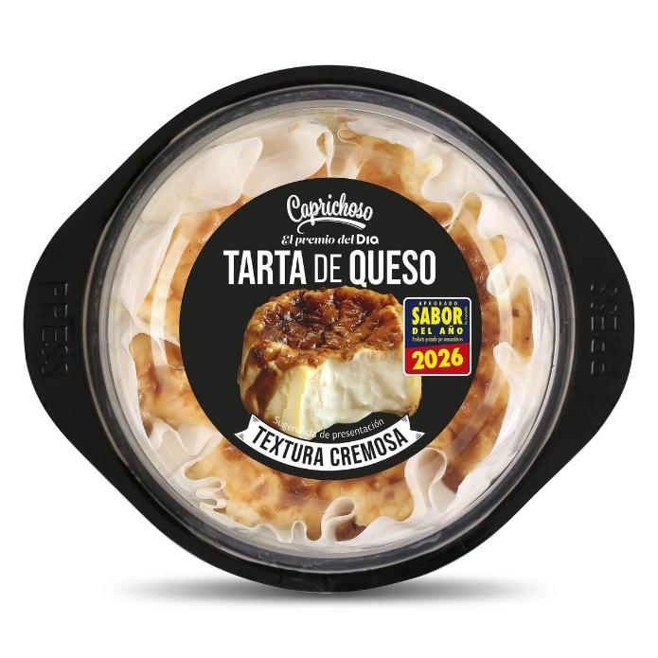
Madrid, 24 de marzo de 2026.- El queso es uno de los ingredientes más valorados en la gastronomía por su diversidad de sabores, texturas y formas de consumo. Presente tanto en elaboraciones tradicionales como en propuestas más innovadoras, se ha consolidado como un alimento imprescindible en la cocina. Cada 27 de marzo se celebra el Día Mundial del Queso, una fecha dedicada a reconocer su tradición, su riqueza culinaria y el papel protagonista que desempeña en numerosas recetas.
Entre ellas, una destaca especialmente en los últimos años: la tarta de queso. Este postre se ha convertido en uno de los favoritos de los consumidores gracias a su equilibrio entre cremosidad y sabor, así como a la amplia variedad de versiones que han conquistado tanto a los amantes del dulce como a los paladares más exigentes.

Con motivo de esta celebración, Dia propone una forma deliciosa de rendir homenaje al queso: la tarta de queso Dia Caprichoso, reconocida este año con el galardón Sabor del Año, un distintivo otorgado directamente por los consumidores.

Este postre se presenta como la opción perfecta para disfrutar en cualquier momento. Elaborada a partir de una cuidada combinación de varios quesos, destaca por su sabor intenso y equilibrado, así como por su núcleo fundente y una textura cremosa que resulta irresistible en cada bocado. Una propuesta que mezcla cremosidad y carácter, diseñada para conquistar incluso a los gustos más críticos.

Los consumidores destacaron cualidades como su aroma, su textura y su sabor. “Sabor dulce, un color natural, muy buen olor y una textura perfecta que se deshace en la boca”, fueron algunos de los comentarios recogidos.

Este reconocimiento forma parte de los tres nuevos galardones Sabor del Año obtenidos por productos de Dia, un hito que pone en valor la confianza de los consumidores y consolida el compromiso de la compañía por ofrecer productos de calidad accesibles para todos. Un trabajo basado en la escucha activa del consumidor y en el desarrollo de propuestas que destacan por su sabor, su cuidada elaboración y una excelente relación calidad-precio.

Así, el Día Mundial del Queso se convierte en la ocasión perfecta para disfrutar de este alimento en todas sus formas, también en su versión más dulce, con una tarta premiada que demuestra que el queso sigue siendo capaz de sorprender y conquistar a todos los consumidores.

Sobre Grupo Dia

Cada día más cerca

Somos Grupo Dia, la red líder de tiendas de proximidad con más de 3.300 establecimientos en España y Argentina. Somos la tienda del barrio, la que facilita una experiencia de compra fácil, rápida y completa, cerca de casa y con productos de gran calidad a un precio asequible, tanto en nuestras tiendas físicas como en nuestro canal online.

Nuestra primera tienda Dia abrió sus puertas en Madrid en 1979. Hoy, cuatro décadas después, con la proximidad como fortaleza y la diversidad como bandera, las cerca de 17.000 personas que forman nuestro equipo en tiendas, almacenes y oficinas, y las 17.000 de nuestra red de franquiciados se mueven por un mismo propósito: estar cada día más cerca para ofrecer gran calidad al alcance de todos. Juntos, hemos construido una compañía que cotiza en la bolsa de España desde 2011 y que logró una facturación de 7.076 millones en 2025. Somos una de las 100 empresas con mejor reputación en España y Argentina según el monitor empresarial MERCO. Además, nos hemos posicionado como la primera franquiciadora en España y la única en el sector de los supermercados con Certificación FRANQ en Argentina.

Para lograr nuestro propósito, nos apoyamos en una sólida red de proveedores, realizando el 96% de nuestras compras de manera local. Esto nos permite ofrecer a nuestros cerca de 10 millones de clientes fidelizados una alimentación accesible y al alcance de todos, con un surtido completo, una clara apuesta por los productos frescos y locales y una marca Dia de la máxima calidad.

www.dia.es #CadaDiaMasCerca Linkedin: Dia España

Para más información:
Comunicación Dia España
comunicacion@diagroup.com

Dia España
Raquel González
raquel.gonzalez.rodriguez@diagroup.com
+34 655712890

